苏进故居

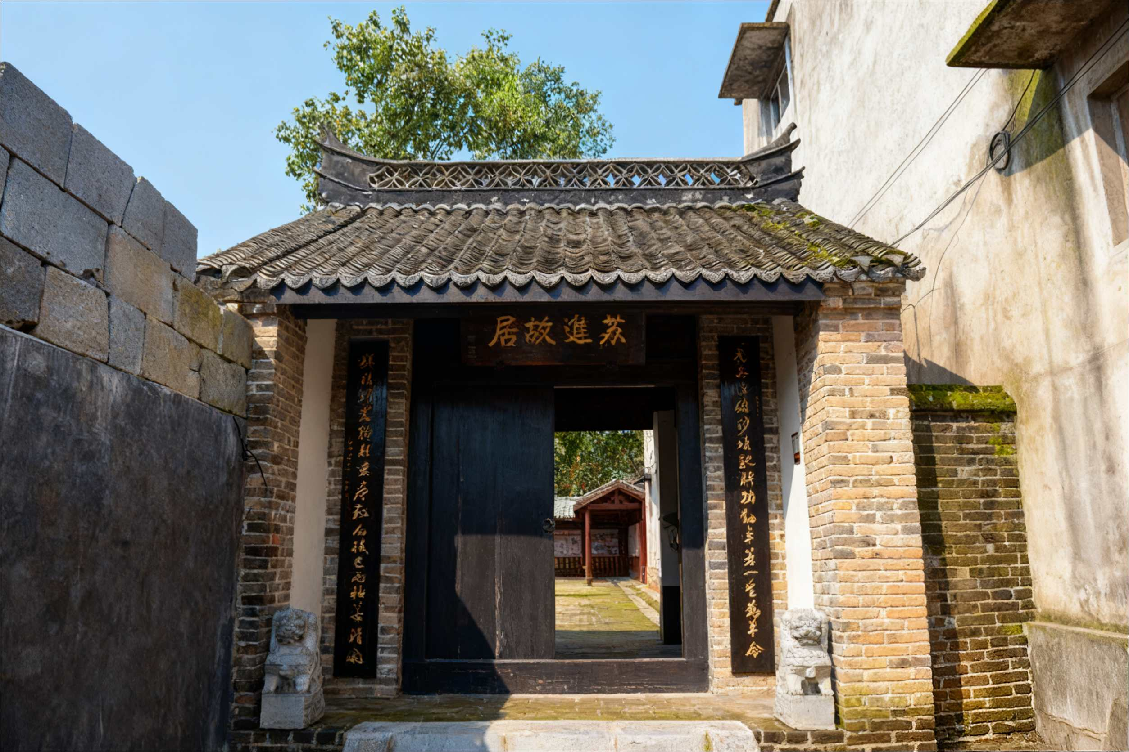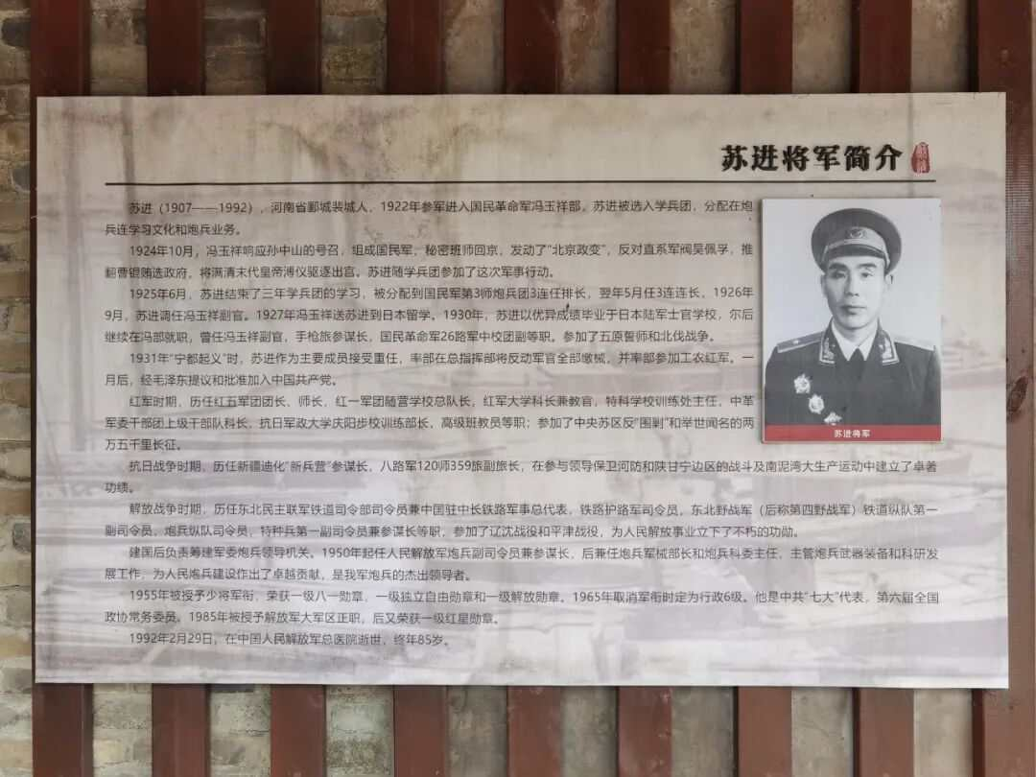

讲解：

苏进故居承载着丰富的历史记忆，是缅怀苏进将军、传承命精神的重要场所，以下为你详细讲解：

1. 地理位置：苏进故居位于河南省漯河市郾城区裴城镇裴村将军路东侧、裴城村东南角 ，坐北朝南。

2. 建筑布局与结构：是一座砖瓦结构的独家小院，由三间正房和两间西屋组成。院子青砖铺地，整体建筑为典型的农家房屋。虽历经沧桑，且在上世纪九十年代修葺过，但仍保留原有的面貌，保存较为完好。

3. 院内景观：走进故居大门，院内有一棵梧桐树，有着“栽下梧桐树，引得凤凰来”的美好寓意。还有一株香椿树，树龄达六十多年，是苏进将军的哥哥种下的，在物质匮乏的月，香椿树叶可用来做菜，帮助一家人解决生计问题。

4. 故居匾额：大门朝西，邻将军路，大门上方悬挂着“苏进故居”匾额，由原南京军区司令员向守志上将题写，字体虬劲挺拔，气势磅礴。

5. 屋内陈设：走进正屋，正厅悬挂着毛泽东接见苏进将军的照片，旁边挂着苏进与家人的合影等照片。屋内摆放着八仙桌、长条几等家具。西屋还摆放着一张宽不足1米、长仅1米六七的小床，是苏进回乡时睡的床。

6. 相关人物：苏进1907年出生于此，自幼好学，7岁进私塾。1922年参加冯玉祥部队，后任排长、连长等职。1931年参加宁都起义，1932年加入中国共产党。历经土地革命、抗日战争、解放战争等时期，曾任中国工农红军第五军团十五军一二七团团长等职，参加了长征。抗日战争时任陕甘宁边区警备司令部参谋长等职，解放战争时任东北民主联军铁道司令部司令员等职。新中国成立后，任中国人民解放军炮兵副司令员，1955年被授予少将军衔，荣获一级八一勋章、一级独立自由勋章、一级解放勋章和一级红星功勋荣誉，1992年在北京逝世。

7. 纪念意义与保护：2016年1月，苏进故居成为省级文物保护单位，也是漯河市爱国主义教育基地、省级重点文物保护单位、市党史教育基地。对研究近现代革命史、开展爱国主义和革命传统教育具有重要意义。如今，它也成为人们了解苏进、学习苏进的一个重要窗口。
地址：河南省漯河市郾城区裴城村将军路东侧。
特产：优质小麦 玉米 五香压板肉

